Федеральное агентство по образованию
Государственное образовательное учреждение
высшего профессионального образования

Нижегородский государственный технический
университет им. Р.Е.Алексеева

Кафедра “Инженерная экология и охрана труда”

Средства индивидуальной защиты для населения, персонала объектов экономики

Методическая разработка
для студентов всех специальностей
дневной формы обучения

Нижний Новгород
2007
Составители: Л.Н. Борисенко, В.А.Горишний, В.Б. Чернецов
УДК 502
Средства индивидуальной защиты для населения, персонала объектов экономики: метод. разработка для студентов всех специальностей дневной формы обучения / НГТУ;сост.: Л.Н. Борисенко, В.А.Горишний, В.Б. Чернецов. Н.Новгород, 2007.-45с.

Методическая разработка написана в соответствии с требованиями программы обучения студентов вузов по дисциплине «Безопасность жизнедеятельности» (Раздел 3. Защита в чрезвычайных ситуациях). Рассмотрены классификация средств индивидуальной защиты, принципы действия и характеристика фильтрующих и изолирующих средств индивидуальной защиты органов дыхания и кожи. Также дана характеристика медицинских средств индивидуальной защиты. Рассмотрены новейшие и перспективные образцы средств индивидуальной защиты.
Предназначена для аудиторных занятий и самостоятельной работы студентов вузов всех специальностей.
Введение

Вероятность чрезвычайных ситуаций, обусловленных промышленными авариями, с каждым годом возрастает. Последствия их становятся все более серьезными. Например, аварии на химических предприятиях влекут за собой отравления аварийно - химически опасными веществами (АХОВ) различной степени тяжести. При этом могут пострадать не только персонал самого объекта, но и проживающие по соседству с ним население. Действенной мерой, направленной на снижение последствий ЧС на таких предприятиях, является обеспечение людей, находящихся в зоне вероятного заражения ядовитыми веществами, средствами индивидуальной защиты органов дыхания (СИЗОД) и кожи (СИЗК). Это относится и к рабочим, и к служащим объекта, и к невоенизированным нештатным аварийно – спасательным формированиям, и к населению. Такая задача стояла всегда. Но прежде ориентировались на возможную обстановку в военное время. Соответственно этому и разрабатывались средства защиты, создавались их запасы на объектах экономики и на складах. Однако опыт ликвидации ЧС на химически опасных производствах показал, что при таком подходе надежная защита людей нередко не обеспечивалась. Причин несколько: отдаленность мест хранения СИЗ, нехватка транспорта для их доставки в район чрезвычайной ситуации, проблемы с организацией выдачи СИЗ населению и т.п. Кроме того необходимо учитывать специфику химически опасных объектов. Например, при авариях с выбросом в атмосферу двуокиси азота, аммиака диметиламина, гражданские и общевойсковые противогазы не защищают от этих газов. Надо использовать или дополнительный патрон ДПГ-3, или специальные противогазовые коробки. В каждом регионе могут быть учтены свои особенности. Например, для газоперерабатывающего комплекса Аксарайского месторождения Астраханской области разработан противогаз, защищающий людей, в том числе детей, от сероводорода и сернистого ангидрида.

1.Классификация средств индивидуальной защиты (СИЗ)

Согласно ГОСТу 12.4.011-87 (СТ СЭВ 1086-78) “ ССБТ. Средства защиты работающих. Классификация”. Все СИЗ, в зависимости от назначения подразделяются на следующие классы: изолирующие костюмы; средства защиты органов дыхания, ног, рук, головы, лица, глаз, органов слуха; одежда специальная защитная; средства защиты комплексные и от падения с высоты, дерматологические и др.
К средствам индивидуальной защиты персонала объектов экономики, населения и личного состава нештатных аварийно – спасательных формирований от ОВ, РВ, БС, АХОВ относятся: средства индивидуальной защиты органов дыхания, кожи и медицинские средства защиты.

СИЗ
СИЗОД
СИЗК
МСИЗ

К средствам индивидуальной защиты органов дыхания (СИЗОД) относятся респираторы, противогазы и изолирующие дыхательные аппараты. Надежная защита от вредных веществ (аэрозолей, газов, паров), содержащихся в окружающем воздухе, с их помощью может быть достигнута лишь при условии рационального применения в конкретной обстановке соответствующих конструкций и марок. Они должны обеспечивать очистку вдыхаемого воздуха от вредных веществ до содержания, не превышающего предельно допустимых концентраций (ПДК) установленных ГОСТом 12.1.005-76. По принципу действия СИЗОД в соответствии с ГОСТом 12.4.034-85 делят на две группы: фильтрующие (Ф), обеспечивающие защиту в условиях достаточного содержания свободного кислорода в воздухе (не менее18%) и ограниченного содержания вредных веществ; изолирующие (И) - обеспечивающие защиту в условиях недостаточного содержания кислорода и неограниченного содержания вредных веществ.
Фильтрующие СИЗОД по своему назначению делятся на три типа. Первый – противопылевой (ФА)- для защиты от аэрозолей. Второй- противогазовый(ФГ)- для защиты от парогазообразных веществ. И Третий- газопылезащитный или универсальный(ФУ)- для защиты от парогазообразных вредных веществ и аэрозолей, присутствующих в воздухе одновременно.
Изолирующие СИЗОД делятся на: шланговые - обеспечивающие подачу воздуха, пригодного для дыхания, из чистой зоны, и автономные- обеспечивающие подачу дыхательных смесей из индивидуального источника воздухоснабжения.
По назначению СИЗОД подразделяются на: гражданские, общевойсковые и промышленные.
Основными показателями, характеризующими СИЗОД, являются:
- Коэффициент защиты - кратность снижения концентрации вредного вещества, обеспечиваемая данным средством индивидуальной защиты органов дыхания;
- начальное сопротивление постоянному воздушному потоку на вдохе и выдохе;
- ограничение поля зрения;
- время защитного действия фильтрующих элементов (для противогазовых и газопылезащитных СИЗОД) при непрерывной работе и средней концентрации вредных веществ.

СИЗ
СИЗОД

СИЗК

Фильтрующие
Изолирующие
Изолирующие
Шланговые противогазы:
ПШ-1Б,ПШ-РВ.
Фильтрующие

Автономные противогазы:
ИП-4М, ИП-5.
Табельные:
Л-1, 03К,КИХ-4
КИХ-5

Не табельные:
Производственная и бытовая одежда промасленная олифой
Не табельные:
КИП-8, АСВ-2,
ИП-6, ”Влада”-1(2).

Табельные:
1.Противогазы:
ГП-5, ГП-5М, ГП-7, ГП-7В, ГП-7ВМ, ПДФ-ДА, ПДФ-ША,
ПДФ-2Ш, КЗД-4,
КЗД-6.
2.Респираторы:
У-2К (Р-2).

Не табельные:
1.Промышленные противогазы:ПФМ-1,
ППФ-95М,ППФМ-92
2.Респираторы:
РПГ-67, РУ-60М,
ШБ-1 ”Лепесток”.
3.Простейшие:
ПТМ-1,ВМП.

Табельные:
ЗФО-58, ФЗО-МП

Не табельные:
Производственная и бытовая одежда пропитанная мыльно-масленной жидкостью.

Рис.1: Классификация средств индивидуальной защиты (СИЗ).
2. Фильтрующие противогазы.
2.1. Принцип действия
Принцип действия фильтрующих противогазов заключается в чистке зараженного воздуха, поступающего в фильтрующее – поглощающую коробку от ОВ, РВ, БС, АХОВ и подаче его в органы дыхания. При выдохе воздух из – под лицевой части, минуя коробку, выходит наружу. Поглощение паров и газов осуществляется за счет адсорбции, хемосорбции и катализа, а поглощение дымов и туманов (аэрозолей) – путем фильтрации.
Адсорбция – поглощение газов и паров поверхностью твердого тела, называемого адсорбентом, под действием сил молекулярного притяжения. В противогазах адсорбентом является древесный активный уголь, сделанным по методу русского профессора Зелинского. Как весьма пористое вещество, он имеет большую активную поверхность (поверхность 1г активного угля составляет 400-800 м²).На нем лучше всего адсорбируются органические вещества с высокой температурой кипения и большим молекулярным весом (хлор, хлорпикрин, зарин, зоман, иприт и др.). Для поглощения плохо адсорбирующихся веществ, в частности, синильной кислоты, мышьяковистого водорода, фосгена, используются процессы хемосорбции и катализа.
Хемосорбция – поглощение отравляющих, сильнодействующих ядовитых веществ за счет их взаимодействия с химически активными веществами, преимущественно щелочного характера, которые наносятся на активный уголь в процессе обработки. Катализ – изменение скорости химических реакций под влиянием веществ, называемых катализаторами. В качестве катализатора используются окиси меди, серебра, хрома. Активные угли с добавлением окислов называются углями-катализаторами. Катализ лежит в основе очистки воздуха от аммиака при использовании дополнительных патронов ДПГ-1,ДПГ-3
Фильтрация дымов и туманов (аэрозолей) осуществляется противодымным фильтром, изготовленным из волокнистых материалов (фильтр Петрянова - ФПП- волокна полихлорвинила), которые образуют густую сетку. Проходя через нее, аэрозоли задевают за волокна и удерживаются на них.
При прохождении зараженного воздуха через фильтрующее – поглощающую коробку вредные вещества какое – то время полностью задерживаются. Однако, со временем в выходящим из коробки воздухе появляются их следы, близкие к начальной (пороговой) концентрации – этот явление называется проскоком и характеризует исчерпывание защитных возможностей шихты противогаза. Время от начала поступления примеси в средство защиты до появления за ним предельно допустимой концентрации(С_{пор})называется временем защитного действия и выражается в часах и минутах.
Очистка воздуха в противоаэрозольных фильтрах осуществляется не полностью и проскок дымов и туманов фиксируется с первого момента вдыхания аэрозолей. Поэтому их защитные свойства характеризуются коэффициентом проскока (К_{пр}%) – отношение концентраций аэрозоля после фильтра к их концентрации до фильтра. Выражается он в процентах
(К_{пр.}=С/С₀%). Чем меньше коэффициент проскока, тем противодымный фильтр лучше. В современном противогазе сопротивление дыханию при скорости потока воздуха 30л/мин равно от 16 до 21мм вод. ст. Защитная мощность по парам стойких ОВ – несколько десятков часов.
Коэффициент проскока аэрозолей – не более 0,01%.

2.2. Основы устройства.
Фильтрующий противогаз состоит из лицевой части (маски, шлем - маски), фильтрующе - поглощающей коробки, которые соединены между собой непосредственно (в малогабаритных противогазах) или с помощью гофрированной трубки. В комплект противогаза входят сумка и не запотевающие пленки, а также в зависимости от типа противогаза, могут быть мембраны переговорного устройства, трикотажный чехол.
Фильтрующе – поглощающая (противогазовая) коробка предназначена для очистки вдыхаемого человеком воздуха, от паров и аэрозолей ОВ, РВ, БС, СДЯВ. Изготавливается из жести, алюминиевых сплавов или из пластмассы, имеет форму цилиндра. Для увеличения прочности коробки на корпусе выткнуты зиги. В верхнюю крышку вмонтирована навинтованная горловина для соединения с лицевой частью, которая при хранении герметизируется металлическим колпачком с резиновой прокладкой. В дне – отверстие для поступления вдыхаемого воздуха, При хранении и преодолении водных преград оно также закрывается резиновой пробкой, снаряжается (по потоку воздуха) противоаэрозольным фильтром и углем – катализатором (шихтой).
Противоаэрозольный фильтр состоит из целлюлозного материала, собранного (для увеличения фильтрующей поверхности) в прямые или фигурные (типа улитки) складки. Шихта заключена между двумя штампованными сетками. На верхней сетке помещен тампонный картон для задержания угольной пыли. Лицевая часть противогаза (шлем – маска или маска) служит для подведения очищенного в коробке воздуха к органам дыхания и для защиты глаз и лица. Она состоит из корпуса, очкового узла, клапанной коробки и системы крепления на голове. Может также оборудоваться обтекателями, обтюратором, переговорным устройством и системой для приема жидкости. Лицевая часть имеет разную ростовку. Рост указан на подбородочной части шлем - маски (маски). Наименьший рост – нулевой, наибольший – четвертый. Шлем – маска обеспечивает изоляцию органов дыхания, подведение к ним очищенного воздуха и удаление выдыхаемого. Изготовлена из эластичной резины серого или черного цвета на основе натурального или синтетического каучука. Дугообразные гофры и выпуклости для ушей предназначены для обеспечения более равномерного давления шлема на кровеносные сосуды головы, что уменьшает болевые ощущения. В шлем – маску (маску) герметично вделаны плоские, большей частью круглые, очки из обычного стекла. Они вставляются в специальные пазы (манжеты) шлем – маски (маски) и закрепляются при помощи зубчатых обойм. Вместе со стеклом в очковый манжет монтируются пружинящее кольцо и резиновая прокладка. Приспособление для предохранения стекол очков от запотевания состоит, как правило, из пружинных колец для закрепления а очках незапотевающих пленок. Пленки бывают односторонние (НП) или двухсторонние (НПН). Комплект из 6 пленок упакован в металлическую коробку, герметизированную по линии разъема изоляционной лентой. В некоторых типах противогазов сделаны обтекатели, которые представляют собой два канала отформованные на внутренней стороне шлем – маски. Они подводят к очкам вдыхаемый воздух, являющийся более сухим, чем выдыхаемый. Этот воздух, омывая стекла очков, способствует испарению осевшей на них влаги. Клапанная коробка служит для регулирования направления потоков вдыхаемого и выдыхаемого воздуха. В ней помещаются один вдыхательный и два выдыхательных клапана. Коробка имеет навинтованную горловину для подсоединения фильтрующе – поглощающей коробки.
Клапаны выдоха являются наиболее уязвимыми элементами противогаза, т.к. при незначительной их неисправности (засорении, замерзании) наружный зараженный воздух может попасть под лицевую часть, минуя фильтрующе – поглощающую коробку. Соединительная гофрированная трубка, изготовленная из резины, используется в основном для применении дополнительных патронов (ДПГ-1, ДПГ-3, ДП-2) с фильтрующими противогазами – малогабаритными или с промышленными противогазами типа ППФ-95 модульный, ППФ-87. Противогазовая сумка изготавливается из палаточной или хлопчатобумажной ткани (брезента). Противогазовая сумка состоит из собственно сумки, плечевой лямки для переноски ее и поясной тесьмы. На боковой стенке - карман для индивидуального противохимического пакета, а внутри – для коробок с незапотевающими пленками. К принадлежностям противогаза относятся: незапотевающие пленки, “карандаш”против запотевания очков и утеплительные манжеты. Все они предназначены для улучшения видимости при пользовании противогазом, нарушаемой главным образом в результате запотевания очков.
Незапотевающая пленка представляет собой кружок из целлулоида, на одну сторону которого нанесен слой желатина, который обладает большой гигроскопичностью. Поглощая влагу, он набухает, вследствие чего на целлулоиде образуется однородный водно–желатиновый слой, обеспечивающий хорошую видимость. Незапотевающая пленка не допускает в зимнее время замерзание очков при температуре до – 10⁰С. “Карандаш” против запотевания очков используется при отсутствии незапотевающих пленок. С его помощью на внутреннюю сторону стекол очков наносится тонкий прозрачный слой. При конденсации паров воды на нем образуются не отдельные капельки, а сплошная прозрачная пленка мыльного раствора. Срок действия пленки 2 – 3 часа. При отсутствии “карандаша” можно пользоваться обычным мылом. Накладные утеплительные манжеты (НМУ) изготовлены из резины, в них смонтированы очковые стекла. Манжеты надеваются на очки шлем – маски (маски). Получаются двойные очки с воздушной прослойкой между стеклами. Это предотвращает замерзание очков при t⁰ ниже – 10⁰С, при одновременном использовании незапотевающих пленок.

2.3. Гражданские фильтрующие противогазы.
В системе ГО страны для защиты населения при ЧС военного и мирного времени используются следующие фильтрующие противогазы: для взрослого населения – ГП-5, ГП-5М, ГП-7, ГП-7В, ГП-7ВМ; для детей – ПДФ-7, ПДФ-Д, ПДФ-Ш, ПДФ-2Д, ПДФ-2Ш, КЗД-4, КЗД-6.
Гражданские противогазы защищают человека от попадания в органы дыхания, на глаза и лицо радиоактивных, отравляющих, сильнодействующих ядовитых веществ (СДЯВ) и бактериальных средств.
а) Противогаз ГП-5 (рис.1) состоит из фильтрующе–поглощающей коробки (ГП-5К) и лицевой части (шлем - маски) ШМ-62У. Кроме того противогаз комплектуется сумкой, коробкой с незапотевающими пленками (НП) и наружными утеплительными манжетами (НМУ-1). Шлем – маска ШМ-62У имеет 5 ростов (0,1,2,3,4). Соединительной трубки нет, т.к. противогаз малогабаритный.

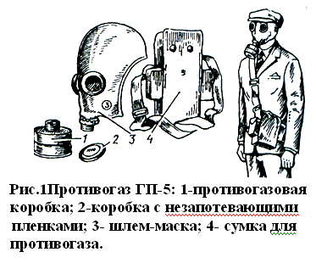
б) Противогаз ГП-5М отличается от противогаза ГП-5 шлем – маской. Шлем – маска ШМ-66МУ, входящая в комплект противогаза ГП-5М, в отличие от ШМ-62У имеет переговорное устройство мембранного типа и вырезы для ушей, что обеспечивает нормальную слышимость. ГП-5М предназначен в основном для командного состава нештатных аварийно – спасательных формирований ГО, а также для личного состава, работающего с переговорными аппаратами.
Рост лицевой части шлем – маски определяется по величине вертикального обхвата головы путем ее измерения по замкнутой линии, проходящей через макушку, щеки и подбородок. Измерения округляются до 0,5см. Ростовочные интервалы противогазов приведены в таблице 1, в мм.

Рост шлем – масок Таблица 1
Рост | ШМ-62 У, ШМ-41 МУ | ШМ-66 МУ | ШМС
0 | до 630 | до 630 | до 610
1 | 635 - 655 | 635 - 655 | 615 - 640
2 | 660 - 680 | 660 - 680 | 645 - 670
3 | 685 - 705 | 685 и более | 675 и более
4 | 710 и более

Наиболее совершенная модель гражданского противогаза в настоящее время это – ГП-7 (В, ВМ).
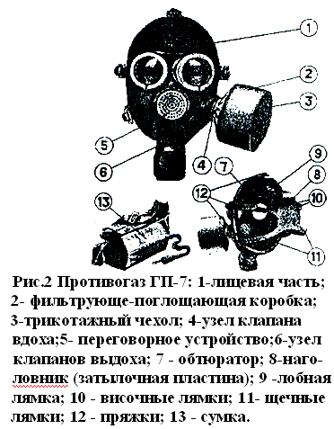
в) ГП-7 (рис.2) обеспечивает высокоэффективную защиту от паров ОВ нервно – паралитического действия
(зарин, зоман и др.), обще - ядовитого действия (синильная кислота,хлорциан), радиоактивных веществ до 6 часов. От капель ОВ кожно-нарывного действия (типа нирит) до 2 часов при t⁰ воздуха от -40⁰ до +40⁰С.
В состав комплекта ГП-7К входят: фильтрующе-поглощающая коробка ГП-7К, лицевая часть в виде маски противогаза (МГП), сумка, гидрофобный трикотажный чехол, утеплительные манжеты, коробка с незапотевающими пленками. Лицевая часть МГП представляет собой маску объемного типа с наголовником в виде резиновой пластины с пятью лямками и уступами для регулирования, имеет переговорное мембранное устройство, “независимый” обтюратор. Подсоединение фильтрующе-поглощающей коробки к МГП производится сбоку (для правшей – с левой стороны(90%) и для левшей – с правой стороны(10% всех противогазов)).
ГП-7 по сравнению с ГП-5 имеет следующие преимущества: уменьшено сопротивление фильтрующе – поглощающей коробки (до 16мм вод. ст. вместо21мм в ГП-5), что облегчает дыхание, “независимый” обтюратор обеспечивает более надежную герметизацию и в то же время уменьшает давление лицевой части на голову. Все это позволяет увеличить время пребывания в противогазе, что особенно важно для людей старше 60 лет и больным людям с легочными и сердечно – сосудистыми заболеваниями.
Вес ГП-7 (без сумки) – 900грамм.
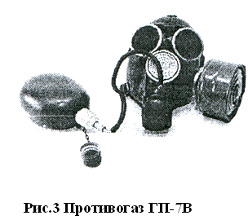
Противогаз ГП-7В(рис.3) отличается от ГП-7, тем, что в нем лицевая часть МГП-В имеет приспособление под переговорным устройством для приема воды, представляющая собой резиновую трубку с мундштуком и ниппелем с крышкой для армейской фляги. Таким образом, не снимая противогаза можно уталить жажду.

Противогаз ГП-7ВМ (рис.4) отличается от противогаза ГП-7В, тем, что маска М-80 имеет очковый узел в виде трапециевидных изогнутых стекол, обеспечивающих возможность работы с оптическими приборами; имеется второй штуцер для подсоединения фильтрующе-поглощающей коробки (ГП-7К), т.е. с какой стороны удобнее человеку, с той стороны и подсоединяется к маске ФПК, другой штуцер закрывается заглушкой. Для питья используется специальная пластмассовая фляга.
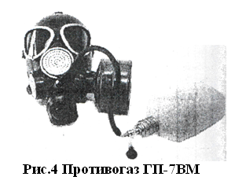

Подбор лицевой части противогаза ГП-7 (В, ВМ) (табл.2) осуществляется на основании результатов измерения мягкой сантиметровой лентой горизонтального и вертикального обхватов головы. По сумме двух измерений, округленных до 5мм, устанавливают нужный рост маски и положение (номер) упоров лямок наголовника, в котором они зафиксированы. Первой цифрой указывается номер лобной лямки, второй – височных, третьей – щечных. Положение лямок наголовника устанавливают при подгонке противогаза.

Рост лицевой части противогазов типа ГП-7 Таблица 2
Рост лицевой части |  | 1 |  | 2 |  | 3
Положение упоров лямок | ГП-7, ГП-7В | 4-8-8 | 3-7-8 | 3-7-8 | 3-6-7 | 3-6-7 | 3-5-6 | 3-4-5
Положение упоров лямок | ГП-7ВМ | 4-8-6 | 3-7-6 | 3-7-6 | 3-6-5 | 3-6-5 | 3-5-4 | 3-4-3
Сумма горизонтального и вертикального обхвата головы,мм. |  | до | 1190- | 1215- | 1240- | 1265- | 1290- | 1310 и
 |  | 1185 | -1210 | -1235 | -1260 | -1285 | -1310 | более

Детские противогазы.
В настоящее время существуют 5 типов детских противогазов. Противогаз детский фильтрующий ПДФ-7 – предназначен для детей как младшего (начиная с 1,5лет), так и старшего возрастов ( с7 до 17лет), комплектуется фильтрующе-поглощающей коробкой от взрослого противогаза ГП-5. В качестве лицевой части применяются маски МД-1А пяти ростов.
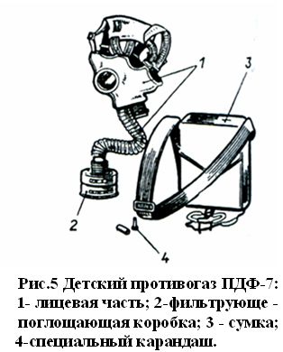
ПДФ-Д – противогаз детский фильтрующий дошкольный предназначен для детей от 1,5 до 7 лет.
ПДФ-Ш - для детей от 7 до 17 лет. Эти противогазы имеют единую фильтрующе-поглощающую коробку ГП и лицевую часть- маску МД-3 четырех ростов(1,2,3,4). Маски имеют наголовник в виде тонкой резиновой пластины с пятью лямками, снабженными уступами с цифрами. Их подгонку начинают при следующем положении цифр лямок у пряжек: лобная-6, височные-8, щечные-9.
Соединительная трубка у маски 1-го роста присоединена сбоку от клапанной коробки.
Чтобы определить рост маски у ребенка линейкой измеряют высоту лица, т.е. расстояние между самой нижней частью подбородка и точкой наибольшего углубления переносицы. Когда высота лица более 103мм, то ребенку следует подобрать противогаз ПДФ-Ш, укомплектованный шлем - маской ШМ-62У.

Рост масок детских противогазов Таблица №3.
Противогаз | Тип  маски | 1 | 2 | 3 | 4 | 5
Противогаз | Тип  маски | Высота лица, мм

Окончание таблицы №3.
ПДФ-7 | МД-1 | до 78 | 79-87 | 85-95 | 96-103 | 104-111
ПДФ-Д | МД-3 | до 78 | 79-87 | 88-95 | 96-103
ПДФ-Ш | МД-3 |  |  | 88-95 | 96-103

На сегодня наиболее совершенной моделью является детский противогаз ПДФ-2Д для детей дошкольного и ПДФ-2Ш -школьного возрастов.
В их комплект входят: фильтрующе-поглощающая коробка ГП-7К, лицевая часть-маска МД-4,коробка с незапотевающими пленками и сумка. ПДФ-2Д комплектуется лицевыми частями 1 и 2; ПДФ-2Ш -2 и 3-го ростов. Масса комплекта: дошкольного- не более 850г.

Камера защитная детская (КЗД-4, КЗД-6)
Камера защитная детская предназначена для защиты детей в возрасте до 1.5 лет от отравляющих и аварийно химически опасных веществ, а также радиоактивной пыли и бактериальных средств. КЗД-4 состоит: из оболочки из прорезиненной ткани, металлического каркаса (из алюминия), поддона, зажима и плечевой тесьмы. Вес камеры, подготовленной к использованию -4.1 кг. Применяется она в интервале температур от -30⁰ до +30⁰ С. Время защитного действия- 4 часа.
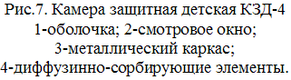
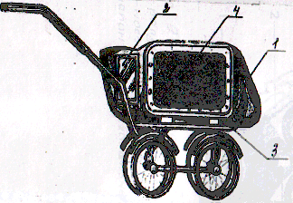
Оболочка камеры представляет собой мешок из двух полотнищ прорезиненной ткани, в которые вмонтированы два диффузионно-сорбирующих элемента и две прозрачные пластмассовые пластины, через которые можно следить за состоянием ребенка, для ухода за ним предусмотрена рукавица из прорезиненной ткани. Защитное действие камеры основано на том, что диффузионный материал диффузионно-сорбирующих элементов, обладая необходимой пористостью, обеспечивает проникновение кислорода в КЗД, а удаление углекислого газа и паров из нее происходит за счет разности концентраций внутри камеры и в окружающем воздухе.
Отравляющие вещества поглощенные этим материалом не проникают внутрь. Ребенка укладывают головой к окошку, в камеру кладут бутылку с детским питанием, игрушку, одну- две запасных пеленки. После этого тщательно герметизируют входное отверстие, для чего кромка оболочки складывается вдвое, затем каждая из половинок еще раз. Сложенные таким образом кромки зажимаются двумя планками герметизирующего зажима и двумя оборотами. Конец оболочки наматывается на планки и закрепляется резиновой стяжкой.
КЗД-6 имеет незначительные отличия от КЗД-4.
Во-первых, время пребывания в ней детей увеличено до 6 часов (при t наружного воздуха от -10⁰ до +26⁰ C).Во-вторых, для удобства увеличена рукавица, при помощи которой удобнее обращаться с ребенком при нахождении в камере. В-третьих, сделано приспособление для крепления детского питания, а также имеется полиэтиленовая накидка для защиты камеры от дождя.

2/4Дополнительные патроны к гражданским противогазам.
Дополнительный патрон ДПГ-3.
Гражданские противогазы ГП-5 и ГП-7 защищают от таких АХОВ как хлор, сероводород, синильная кислота, тетраэтилсвинец, этилмеркаптан, фурфурол, фосген, хлорциан, а также от паров органических веществ (бензин, керосин, ацетон, бензол, ксилол, толуол, спириты, эфиры, нитросоединения бензола). Для увеличения действия защитного действия противогазов, а также создания защиты от аммиака и диметиламина промышленностью выпускается дополнительный патрон ДПГ-3. Защитные свойства противогазов ГП-5 И ГП-7 без ДПГ-3 и в комплекте с ним по наиболее распространенным АХОВ приведены в табл. №4.

Защитные свойства противогазов ГП-5 и ГП-7 Таблица №4.
Наименование  АХОВ | Концентрация,  мг/л | Время защ. действия, мин.
Наименование  АХОВ | Концентрация,  мг/л | Противогазы  без ДПГ-3 | Противогазы с  ДПГ-3
аммиак | 5 | Защита отсутствует | 60
диметиламин | 5 | Защита отсутствует | 80
хлор | 5 | 40 | 100
сероводород | 10 | 25 | 50
соляная кислота | 5 | 20 | 30
тетраэтилсвинец | 2 | 50 | 500
этилмеркантан | 5 | 40 | 120
нитробензол | 5 | 40 | 70
бензол | 0,2 | 200 | 800
фурфурол | 1,5 | 300 | 400
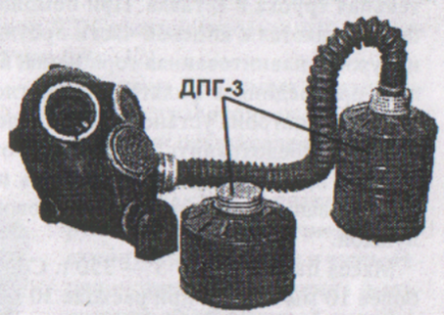
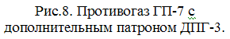
В комплект входят: цилиндрической формы патрон ДПГ-3, соединительная трубка и вставка. При помощи соединительной трубки патрон прикрепляется к лицевой части противогаза, а к нижней части подсоединяются фильтрующе-поглощающая коробка (ГП-5к или ГП-7к). Внутри патрона установлен однослойный специальный поглотитель. Чтобы предохранить поглотитель от увлажнения парами воды, горловины патрона должны быть постоянно закрыты. Масса патрона ДПГ-3 равна 300 г. Сопротивление потоку воздуха- не более 10мм вод.ст. при расходе 30 л. (минимальный гарантийный срок хранения-10 лет).

Патрон защитный универсальный (ПЗУ).
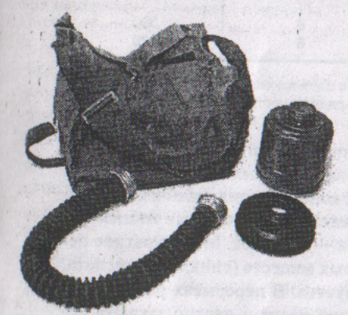
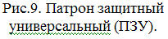
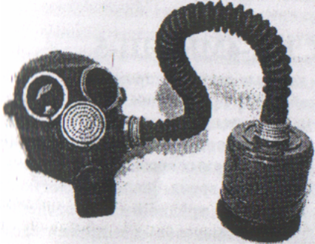
ПЗУ- это новейшее средство защиты органов дыхания от химически опасных веществ, содержащихся в воздухе в виде газов, паров и аэрозолей. Он обеспечивает эффективную защиту от окиси углерода, аммиака, хлора, сероводорода, синильной кислоты, фосгена, окислов азота, аминов, ароматических углеводородов, органических кислот и спиртов. Патрон используется в комплекте с лицевой частью фильтрующего противогаза, как при положительных, так и при отрицательных температурах окружающей среды. В комплект ПЗУ-К входит: патрон ПЗУ (маркировка ФГ-120), противоаэрозольный фильтр ПАФ, соединительная трубка и сумка. Патрон имеет форму цилиндра, снаряжен осушителем (силикагель, пропитанный хлористым кальцием), гопкалитом (смесь 60% MnO2 и 40% СuO) и катализатором. Верхняя часть патрона соединяется через соединительную трубку с лицевой частью, нижняя с фильтрующе-поглощающей коробкой противогаза. Для предохранения от увлажнения парами воды верхняя и нижняя горловины герметично закрываются пробками при хранении. На патроне также указывается точный вес. При превышении веса патрона более 20г. пользоваться им нельзя. Патрон ПЗУ имеет сопротивление постоянному потоку воздуха 14 мм. вод. ст., массу не более 810г.
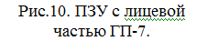
Противоаэрозольный фильтр ПАФ имеет форму цилиндра, состоит из корпуса с горловиной для присоединения к патрону ПЗУ. Снаряжен фильтрующим волокнистым материалом, снижающим концентрацию аэрозолей от 100 до 1000 раз. Имеет сопротивление постоянному потоку воздуха 2 мм. вод. ст. Фильтр ПАФ применяется в основном для защиты от пыли, дыма, т.е. грубых аэрозолей.
Время защитного действия патрона ПЗУ по отдельным веществам при t⁰ от -30⁰ до +40⁰ С приведено в таблице №5.

Время защитного действий патрона ПЗУ. Таблица №5.
Химически опасные вещества | Концентрация вещества,  мг/л. | Время защитного действия, мин.
Аммиак | 5 | 30-40
Хлор | 3-5 | 30-50

Окончание таблицы №5.
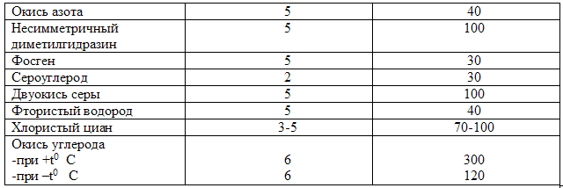

3. Респираторы.

3.1 Классификация респираторов.
Название респиратор произошло от латинского слова, обозначающего дыхание. Респираторы представляют собой облегченное средство защиты органов дыхания от вредных газов, паров, аэрозолей и пыли. Очистка вдыхаемого воздуха осуществляется в них за счет физико-химических процессов (адсорбции, хемосорбции и катализа), а от аэрозольных примесей - за счет фильтрации через волокнистые материалы.
По конструктивному оформлению респираторы делят на два типа: респираторы с полумаской, у которых полумаска и фильтрующий элемент служат одновременно лицевой частью, и респираторы в виде фильтрующих полумасок. У первых вдыхаемый воздух очищается в фильтрующих патронах, присоединенных к полумаске, у вторых - материалом полумаски.
По назначению респираторы делят на: противопылевые, противогазовые, газопылезащитные. Противопылевые респираторы защищают органы дыхания от аэрозолей различных видов. Защита органов дыхания от вредных паров и газов осуществляется противогазовыми респираторами, а от газов, паров и аэрозолей при одновременном их присутствии в воздухе – газопылезащитными.
В зависимости от срока службы различаются респираторы одноразового применения (ШБ-1 “Лепесток”, “Кама”, Р-2, У-2к), которые после отработки больше непригодны к эксплуатации, и респираторы многоразового использования, в которых предусмотрена возможность замены фильтров. Признаком отработанности фильтров следует считать затруднение дыхания, которое наступает при сопротивлении вдоху 100Па во время работ легкой и средней тяжести и 70Па - при тяжелых.

3.2 Фильтрующие противопылевые респираторы.
Противопылевые респираторы представляют собой облегченные средства защиты органов дыхания от различных аэрозолей. Вдыхаемый воздух очищается от аэрозолей вредных веществ путем фильтрации через тонковолокнистые материалы: ФПП-15, ФПП-70 и рулонный РФМ с волокнами из перхлорвинила. ФПП. ФПП - фильтр Петрянова полимерный состоит из равномерных слоев практически одинаковых по диаметру ультратонких перхлорвиниловых волокон, нанесенных на подложки (нетканое полотно, марлю). Материал этот гидрофобен, обладает высокой эластичностью, механичной прочностью, химической стойкостью к кислотам и щелочам, большой пылеемкостью, высокими фильтрующими свойствами. Важной отличительной способностью материалов ФП, изготовленных из перхлорвинила и других полимеров, обладающих изоляционными свойствами, является то, что они несут электростатические заряды, которые резко повышают эффективность улавливания аэрозолей и пыли. Цифры в обозначении ФПП-15, ФПП-70 указывают диаметр волокон в мкм. Ниже приведены основные характеристики противопылевых респираторов.

ШБ-1 “Лепесток”.
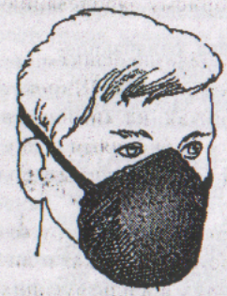
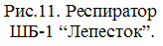
Промышленность выпускает три модели этих респираторов: “Лепесток-200”, “Лепесток-40”, “Лепесток-5”. Цифры в их названии означают то, что эти респираторы применяются для защиты от высокодисперсных аэрозолей (с радиусом частиц не менее 1 микрона) при их концентрациях превышающих предельно допустимую (ПДК) соответственно в 200, 40 и 5 раз. Конструктивно все они выполнены одинаково – это легкая полумаска, служащая одновременно фильтром. В “Лепестке-200” последний изготовлен из материала ФПП-15 белого цвета, в “Лепестке-40” и “Лепестке-5” из ФПП-70 соответственно оранжевого и голубого цвета. Начальное сопротивление на выходе у первого из них не более 32Па, у второго-17, у третьего-7. Вес-10гр. Респиратор ШБ-1 “Лепесток” предназначен для защиты органов дыхания от вредных аэрозолей в виде пыли дыма, тумана. Он не защищает о паров и газов, вредных ядовитых, отравляющих веществ. Он представляет собой легкую полумаску из тканевого материала ФПП, являющегося одновременно фильтром. Поэтому в таком респираторе какие-либо клапаны отсутствуют. Воздух очищается всей поверхностью полумаски. Надо учитывать, что в таком респираторе при входе воздух движется в одном направлении, при выходе – в противоположном. Получается как бы маятниковые движения через ткань, что несколько снижает защитные свойства. Еще одна отрицательная сторона: при входе влага всегда оседает на внутренней поверхности, постепенно впитывается тканью и ухудшает фильтрующую способность, а при низких температурах респиратор обмерзает, что еще больше снижает эксплуатационные возможности. Для придания полумаске жесткости внутрь вставлена распорка, по наружной кромке укреплена марлевая полоса, обработанная специальным составом. Плотность прилегания обеспечивается с помощью резинового шнура, проходящего по всему периметру респиратора, алюминиевой пластинкой, обжимающей переносицу, а также за счет электростатического заряда материала ФПП, который обеспечивает мягкое и надежное уплотнение (прилипание) респиратора по линии прилегания к лицу. Удерживается на лице двумя хлопчатобумажными лентами. “Лепесток-200М”- отличается от “Лепестка-200” тем, что поставляется в собранном виде, полностью готовым к применению.

Респиратор противопылевой У-2К (Р-2 – для гражданской обороны).
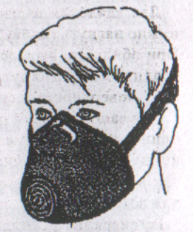
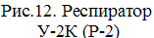
Предназначен для защиты органов дыхания от силикатной металлургической, горнорудной, угольной, радиоактивной и другой пыли, от некоторых бактериальных средств, дустов порошковых удобрений, не выделяющих токсичные газы и пары. Представляет собой фильтрующую полумаску, изготовленную из трех слоев материалов: внешний- из пенополиуритана ( у Р-2 защитного цвета, у У-2К- синего), внутренний – из воздухонепроницаемой полиэтиленовой пленки с двумя вмонтированными клапанами для вдоха, а средний – из ФПП-15. Клапан выдоха размещен в передней части полумаски и закрыт снаружи экраном. Респиратор имеет носовой зажим из алюминиевого сплава для поджима полумаски к лицу в области переносицы. На голове она крепится с помощью наголовника, состоящего из двух эластичных и двух нерастягивающихся тесьм. Эластичные имеют пряжки для регулировки длины в соответствии с размером головы. Выпускаются промышленностью трех ростов, которые обозначаются на внутренней подбородочной части полумаски. Определение роста производится по высоте лица- расстоянию между точкой наибольшего углубления переносицы и самой нижней точкой подбородка. При величине измерения от 99 до 109 мм берут первый рост, 110-119 мм – второй рост, 120 мм и более – третий рост. После подбора респиратора по росту следует проверить плотность прилегания его к лицу. Для этого ладонью плотно закрыть отверстия предохранительного экрана клапана выдоха и сделать легкий вдох. Если при этом воздух не выходит из-под полумаски, а лишь несколько раздувает ее, значит все нормально, если же он проходит в области крыльев носа, то надо плотнее прижать к носу концы носового зажима. Респиратор имеет начальное сопротивление вдоху не более 58.8 Па, масса его- 60гр. Для удаления влаги, содержащейся в подмясочном пространстве, нужно нагнуть голову вниз, чтобы влага вытекла через клапан выдоха. При обильном выделении влаги можно на две минуты снять респиратор, удалить влагу из внутренней полости полумаски, протереть внутреннюю поверхность и снова надеть респиратор. Регенерация респиратора производится стряхиванием, легким выколачиванием пыли или продувкой чистым воздухом в направлении, обратном потоку вдыхаемого воздуха, при снятых клапанах вдоха. Если эти действия не помогают и дыхание остается затрудненным, респиратор следует заменить. Использовать респиратор У-2К (Р-2) целесообразно при кратковременных работах небольшой интенсивности и запыленности воздуха. Не рекомендуется применять, когда в атмосфере сильная влага. Надо остерегаться попадания на фильтрующую поверхность капель и брызг органических растворителей. Для защиты детей от радиоактивной пыли в гражданской обороне применяют на оснащение детский респиратор Р-2Д. Отличается от взрослого тем, что изготавливается четырех размеров и предназначен для детей от 7 до 17 лет.
Новые модификации респиратора У-2К – это У-2КС, У-2РС, У-2КС отличаются от респиратора У-2К (Р-2), тем что наружный и внутренний слой полумаски изготовлен из нетканого термоскрепленного материала, между ними – средний слой из фильтрующего материала ФПП-15. У респиратора У-2РС из пенополууретона (толщиной 2 мм), а внутренний - из нетканного полиэфирного полотна, средний слой из ФПП-15. Имеют массу 60гр. Защищают от аэрозолей с концентрацией до 100 мг/м³.

3.3 Респираторы противогазовые.
Они занимают промежуточное положение между противоаэрозольными респираторами и противогазами. Они легче, проще и удобнее в пользовании, чем противогаз. Однако защищают только органы дыхания при концентрации вредных веществ не более 10 - 15 ПДК.

Респиратор противогазовый РПГ-67.
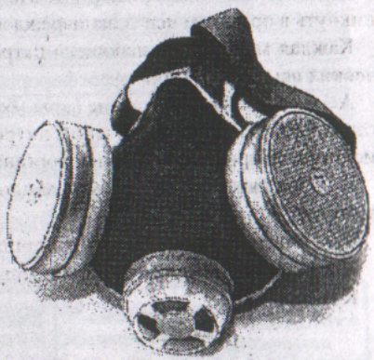
Он предназначен для защиты органов дыхания от вредных паров и газов в концентрациях, не превышающих ПДК более чем в 15 раз. РПГ-67 представляет собой резиновую полумаску с оголовьем, клапаном выдоха, с предохранительным экраном, двумя пластмассовыми манжетами с клапанами вдоха, двумя смежными поглощающими патронами.
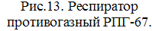
РПГ-67 комплектуется четырьмя марками патронов. Марка респиратора соответствует марке фильтрующего патрона. В свою очередь патроны различаются по составу поглотителей. В центре крышки патрона нанесена маркировка (дата изготовления, марка респиратора и патрона). Выпускаются респираторы с полумасками трех ростов – 1,2,3. Масса РПГ-67 не более 300 гр. Сопротивление дыханию на выходе- 58,8 Па (6 мм. вод. ст.) Гарантийный срок хранения респираторов и патронов – три года, и только патрон “Г” – 1 год со дня изготовления.

Характеристика патронов респиратора РПГ-67. Таблица №6.

Марка патрона | Марка респиратора | Вредные вещества
А | РПГ-67А | Пары органических веществ, пары хлор~  и фосфорганических веществ.

Окончание таблицы №6.

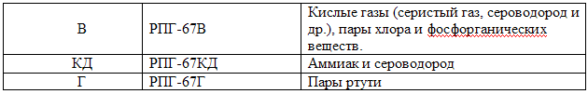

3.4 Газопылезащитные (универсальные респираторы)

Респиратор газопылезащитный РУ-60М.
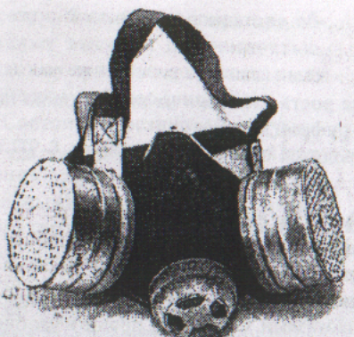
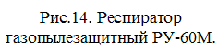
Защищает органы дыхания от воздействия вредных веществ, присутствующих в воздухе одновременно в виде паров, газов и аэрозолей (пыли, дыма или тумана). Респиратор РУ-60М состоит из тех же элементов и такой же полумаски, как и РПГ-67. Отличие состоит в том, что патроны марок А, В, КД, Г содержат не только специализированные поглотители, но и противоаэрозольные фильтры из материала ФПП-15. Ру-60М выпускают в двух модификациях: с постоянно закрепленным противоаэрозольным фильтром. РУ-60МУ и заменяемым РУ-60СМ. У последней модификации предусмотрена возможность замены ПАФ благодаря съемной полиэтиленовой крышке патрона. РУ-60МУ и РУ-60СМ защищают от тех же вредных веществ, что и РПГ-67. Их не рекомендуется применять при концентрациях пыли более 100 мг/м³, и в средах, где ПДК превышает 15. Срок службы зависит от условий эксплуатации. Запрещается применять противогазовые и газопылезащитные респираторы для защиты от высокотоксичных веществ типа синильной кислоты, мышьяковистого, фосфористого, цианистого водорода, тетраэтилсвинца, низкомолекулярных углеродов (метан, этан), а также от веществ, которые в парообразном состоянии могут проникнуть в организм через неповрежденную кожу.

Характеристика патронов РПГ-67 и РУ-60. Таблица №7
Марка поглощающего патрона | Наименование вредной примеси | Концентрация вредной примеси, мг/л | Время защитного  действия, мин
Марка поглощающего патрона | Наименование вредной примеси | Концентрация вредной примеси, мг/л | РПГ-67 | РУ-60М
А | Бензол | 10 | 60 | 35
В | Гидрид серы | 2 | 50 | 30
Г | Пары ртути | 0,01 | 20 час. | 15 час.
КД | Аммиак  Гидрид серы | 2  2 | 30  50 | 20  20
К | Аммиак | 2 | 45 | -

3.5 Простейшие средства защиты органов дыхания.
Когда нет ни противогаза, ни респиратора можно воспользоваться простейшими средствами: - ватно-марлевой повязкой или противопыльной тканевой маской (ПТМ). Они надежно защищают органы дыхания человека (а ПТМ кожу лица и глаза) от радиоактивной пыли, вредных аэрозолей, бактериальных средств. Но от ОВ и многих АХОВ они не защищают.
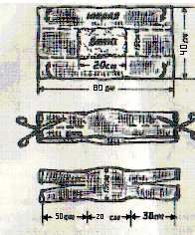
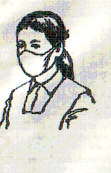
Ватно-марлевая повязка изготовлена следующим образом. Берут кусок марли длиной 100 см и шириной 50 см; в средней части куска на площади 30х20 см кладут ровный слой ваты толщиной примерно 2 см; свободные от ваты концы марли по всей длине куска с обеих сторон заворачивают, закрывая вату; концы марли (около 30-35 см) с обеих сторон посередине разрезают ножницами, образуя две пары завязок; завязки закрепляют застежками ниток (обшивают).Если меняется марля, но нет ваты, можно изготовить марлевую повязку. Для этого вместо ваты на середину куска марли укладывают 5-6 слоев марли. Ватно-марлевую (марлевую) повязку при использовании накладывают на лицо так, чтобы нижний край ее закрывал низ подбородка, а верхний доходил до глазных впадин, при этом хорошо должен закрываться рот и нос. Развязанные концы повязки завязываются: нижние – на темени, верхние - на затылке. Для защиты глаз используют противопыльные очки.

Противопыльная тканевая маска ПТМ-1.
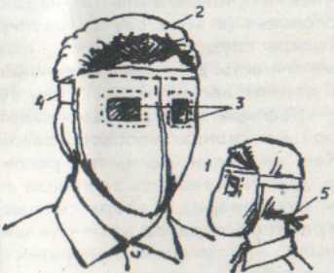
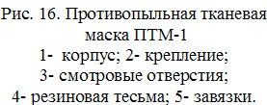
Состоит из корпуса и крепления. Корпус делается из четырех – пяти слоев ткани. Для верхнего слоя пригодны бязь, штапельное полотно, миткаль, трикотаж, для внутренних слоев – фланель, хлопчатобумажная и шерстяная ткань с начесом (материал для нижнего слоя маски, прилегающего к лицу не должен линять). Ткань может быть не новой, но обязательно чистой и не очень заношенной. Крепление маски изготавливается из одного слоя любой тонкой материи. По выкройке или лекалу выкроите корпус маски и крепление, подготовьте верхнюю и поперечную резинки шириной 0,8 -1,5 см, сшейте маску. Для защиты глаз в вырезы маски вставьте стекла или пластинки из прозрачной пленки.
4. Правила эксплуатации противогазов (респираторов).
Противогаз будет является надежным средством защиты, если он исправен и его лицевая часть подобрана по размеру. Правильно подобранная шлем-маска (маска) должна плотно прилегать к лицу, не вызывая болевых ощущений. Для подбора необходимого размера шлем-маски противогазов ГП-5 и ГП-5М (ШМ-62У, ШМ-66МУ) необходимо измерить вертикальный обхват головы - замкнутой линии, проходящей через макушку, щеки и подбородок. Измерение округляют до 0,5 см. При величине измерений до 63 см берут нулевой рост, от 63,5 – первый, от 66 до 68 – второй, от 68,5 до 70,5 – третий, от 71 и более – четвертый рост шлем-маски. Для подбора необходимого размера маски современных фильтрующих противогазов (ГП-7, ГП-7В, ГП-ВМ) проводят два измерения: вертикальный обхват головы и горизонтальный обхват головы по линии надбровных дуг, на 20-30 мм выше края ушной раковины и сзади – через наиболее выступающую точку головы. По сумме длин обхватов головы устанавливают рост и номера упоров лямок наголовника. первая цифра указывает номер любой лямки, вторая – височных, третья – щечных (см. таблицу №8).

Определение роста и номера упора лямок противогаза (распиратора). Таблица №8
Сумма обхватов головы, см | До 118,5 | 119-121 | 121,5-123,5 | 124-126 | 126,5-128,5 | 129-131 | 131 и более
Рост  лицевой части | 1 |  | 2 |  | 3
Номера упоров  лямок | 4-8-8 | 3-7-8 | 3-7-8 | 3-6-7 | 3-6-7 | 3-5-6 | 3-4-5

Для подбора маски детского противогаза измеряют высоту лица от переносицы до нижней части подбородка и по таблице для данного противогаза определяется ее рост.
Получив противогаз, необходимо осмотреть и проверить на исправность все его части, затем правильно собрать и проверить противогаз на герметичность. Проверенный противогаз в собранном виде укладывают в сумку. При этом в низ укладывают фильтрующе-поглощающую коробку, сверху – шлем-маску (маску), которую не перегибают, а немного подвертывают головную и боковую части так, чтобы защитить стекла.
Противогаз (респиратор) носят вложенным в сумку на левом боку, клапаном от себя, плечевая лямка сумки – через правое плечо. Верх сумки должен быть на уровне талии, клапан застегнут. Противогаз может быть в трех положениях: “походном”, “наготове” и “боевом”. В положении “наготове” противогаз переводят по команде “Противогаз готовь!”. При этом сумку с противогазом надо закрепить поясной тесьмой, слегка сдвинуть вперед, клапан сумки отстегнуть. В “боевое” положение противогаз переводят по команде “газы”, “химическая тревога”, а также самостоятельно при обнаружении признаков радиоактивного, химического или биологического заражения.
При переводе противогаза в “боевое” положение необходимо затаить дыхание и закрыть глаза, снять головной убор, вынуть противогаз из сумки, надеть лицевую часть (маску или шлем-маску), сделать резкий выдох, открыть глаза, надеть головной убор и застегнуть клапан сумки. Противогаз считается надетым правильно, если стекла очков находятся против глаз, шлем-маска (маска) плотно прилегает к лицу, тесемки, крепления маски не перекручены. При надетом противогазе следует дышать глубоко и равномерно. Без нужды не делать резких движений тела. Переход на бег должен быть плавным.
Снимать противогаз по команде непосредственного начальника (командира) “Противогаз снять!”. Самостоятельно противогаз можно снять только в случае, если станет достоверно известно о том, что опасность миновала. Снятую шлем-маску (маску) после обеззараживания следует вывернуть, тщательно протереть или просушить и только после этого можно уложить его в сумку. В зимних условиях может отвердеть резина, замерзнуть стекла очков, лепестки каналов выхода – примерзнуть к коробке (седловине). Чтобы предупредить и ликвидировать эти неисправности необходимо:
- если в комплекте противогаза есть утеплительные манжеты, то надеть их на очковые обоймы лицевой части;
- при нахождении в незаряженной атмосфере периодически обогревать лицевую часть противогаза, помещая ее под одежду;
- если шлем-маска оказалась замерзшей, надо слегка размять ее и , надев на лицо, отогреть руками до того состояния, пока она плотно прижмется к лицу;
- при надетом противогазе следует предупреждать замерзание каналов выдоха, периодически обогревая клапанную коробку руками, одновременно продувая резким выдохом канал выхода;
- появляющийся лед удалять легким постукиванием, скалыванием и оттаиванием рукой;
- войдя в темное помещение с мороза, дать отпотеть снятому противогазу в течение 10-15 мин после чего протереть сухой ветошью маски и все металлические части и просушить противогаз.

При надевании противогаза на пострадавшего, вначале кожные покровы лица пострадавшего, на которые попали аэрозоли или капли АХОВ, обрабатывают полидегазирующей рецептурой из индивидуального противохимического пакета ИПП-8 (ИПП-9,10). При этом нельзя допускать, чтобы рецептура попала в глаза, рот и нос пострадавшего. В случае перелома позвоночника, травмы груди “противогаз” надевается в положении лежа на спине. А если у него тяжелая травма черепа, то после надевания противогаза пострадавшего кладут на бок. То же самое делают и в ситуации, когда у него нет тяжелых травматических повреждений – переломов позвоночника, ребер, грудины, но он находиться в бессознательном состоянии.
Гарантийный срок хранения гражданских и детских противогазов 10 лет. После трех кратной проверки годности противогазов (через два года) предельный срок хранения противогаза – 15 лет.

5. Изолирующие средства защиты органов дыхания.
5.1 Классификация и принцип действия изолирующих противогазов.
Изолирующие дыхательные аппараты (ИДА) – предназначены для защиты органов дыхания, лица и глаз от любой вредной примеси в воздухе независимо от ее концентрации, а также если состав и концентрация АХОВ неизвестны, при недостатке (менее 18%) или отсутствии кислорода в воздухе, когда время защитного действия недостаточно для выполнения работ в зоне заражения. Принцип действия ИДА основан на полной изоляции органов дыхания от внешней среды. Дыхание в них совершается за счет запаса кислорода, находящегося в самом аппарате.
По способу резервирования кислорода ИДА делятся на три группы:
- со сжатым воздухом (АСВ-2, “Влада”) или сжатым кислородом (КИП-8, КИП-10);
- с жидким кислородом (“Комфорт”);
- с химически связанным кислородом (ИП-4, ИП-4М);
В различных моделях ИДА применяют маятниковую или циркулирующую схемы дыхания. В первом случае потоки выдыхаемого воздуха проходят по одному пути, только в разных направлениях. Во втором – двумя, раздельно для выдыхаемого и вдыхаемого воздуха. ИДА подразделяется на автономные и шланговые. При ликвидации последствий аварии на ХОО, связанных с выбором (проливом) АХОВ, автономные ИДА являются основными средствами для обеспечения безопасности. При пользовании ИДА должны быть обеспечены все параметры дыхательной функции человека при любых физических нагрузках.
Важным показателем, характеризующим газообмен, служит дыхательный коэффициент К_{д}, под которым понимают отношение объема, выделяемого из организма диоксида углерода, к объему поглощаемого за тоже время кислорода.
С увеличением интенсивности физической нагрузки возрастает как количество потребляемого кислорода, так и количество выделяемого диоксида углерода.
Особенность дыхательной функции человека такова, что самое большое относительное потребление кислорода на каждый 1 л выделяемого диоксида углерода происходит тогда, когда он находится в покое (К_{д}=0,8). Следовательно, для обеспечения дыхательной функции при любых физических нагрузках ИДА на каждый выделенный человеком литр диоксида углерода должен поставлять 1,25 л кислорода. В ИДА на сжатых или сжиженных газах условие обеспечения дыхательной функции человека при любых физических нагрузках обеспечивается с помощью легочного автомата, являющегося элементом конструкции таких аппаратов и обеспечивающего подачу кислорода в небольших количествах. Для ИДА на основе химически связующего кислорода указанное выше условие соотношения объемов СО₂ и О₂ выполняются подбором регенеративного продукта и условиями условиями протекания процесса регенерации. Продукт, пригодный для регенерации воздуха в ИДА должен иметь коэффициент регенерации К не менее 1,25. В ИДА на основе химически связанного кислорода (ИП-4, ИП-4М, ИП-5, ИП-6) в качестве регенеративных продуктов нашли применение смесевые композиции на основе натрия и калия (NaO₂ и KO₂), которые имеют коэффициент регенерации, равный 1,5. Например, регенеративное вещество Б-2И, состоящее из 85% NaO₂ и 15% Ca(OH)₂, выполненное в виде зерен диаметром 1,5 – 2 мм.
Основные реакции регенерации при температуре большей 20 C для NaO₂ и при t⁰>50 C для KO₂ протекают по следующей схеме:
2NaO₂+H₂O →NaOH+1.5O₂+Q(22.7 ккал)
2NaOH+CO₂→NaCO₃+H₂O+Q(29.4 ккал)
2NaO₂→Na₂CO₃+1.5O₂+Q
так как приведенные реакции протекают при достижении определенных температур, то практически всегда в работе ИДА на основе химически связанного кислорода имеется начальный период, когда регенеративный продукт не обеспечивает выделение кислорода в необходимом для дыхания количестве (особенно зимой). Для устранения опасности, связанной с недостатком кислорода в дыхательной газовой смеси, в регенеративных патронах таких ИДА имеется пусковое присопобление, обеспечивающее разогрев регенеративного продукта (Б-2И) и выделение О₂ в начальный период пользования (7,8 л O₂). Состав пускового устройства 4П-4 (4М):61% КО₂, 36%- Al(OH)₃, 3%- Al пудра. В ампуле – 38% водный раствор серной кислоты. Реакции при пуске:
2KO₂+H₂SO₄→K₂SO₄+H₂O+1.5O₂+Q
2Al+1.5O₂→Al₂O₃+Q
2KO₂+H₂O→2KOH+1.5O₂+Q

Конструктивное оформление различных типов ИДА неодинаковое, однако имеются основные элементы конструкции присуще большинству аппаратов: блок резервирования кислорода (баллоны со сжатым или сжиженным воздухом или кислородом, регенеративный патрон); лицевая часть (маска с соединительной трубкой); легочный автомат, дыхательный мешок, клапан избыточного давления и др. Время использования ИДА зависит от запаса кислорода и характера выполненной работы. Показателями защитных свойств ИДА являются:
- время непрерывной работы при различных физических нагрузках;
- Коэффициент подсоса воздуха под лицевую часть, значение которого как правило не более 1 ^{X} 10⁻⁴ %;
Подготовка ИДА практическому использованию включает: определение требуемого роста лицевой части; подгонка, заключающаяся в установлении требуемого положения тесем наголовника маски, при котором обеспечивается герметичность подмасочного пространства; проверка исправности и работоспособности отдельных узлов; сборка; проверка исправности в атмосфере с вредной примесью. Работа в них осуществляется в соответствии с правилами, изложенными в инструкциях на каждое изделие.

5.2 Характеристика ИП-4М
Наиболее широко в спасательном деле при ликвидации ЧС, связанных с выбросом или проливом АХОВ, при выполнении АСиДНР используется ИДА с химически связанным кислородом (ИП-4, ИП-4М, ИП-4МК, ИП-5, ИП-6). Изолирующий противогаз ИП-4 отличается от ИП-4М и ИП-4МК лицевой частью. В ИП-4 – лицевая часть – шлем-маска ШИП-2б (к) имеет обтюратор, а соединительная трубка наглухо прикреплена к шлем-маске, кроме того, на соединительной трубке имеется защитный чехол с козырьком. В изолирующих противогазах ИП-4М, ИП-4МК ИП-6, лицевая часть- маска МИА-1, она отличается от шлем-маски ШИП-2б (к) наличием переговорного устройства и подмасочника. В ИП-5 лицевая часть – шлем-маска ШИП-М имеет подмасочник, который уменьшает пространство под шлемом, что снижает запотевание стекол очков, а специальная система крепления повышает герметичность его при работе под водой (до глубины 7 м).
Противогаз ИП-4МК используется в непригодных для дыхания атмосфере, в том числе содержащей хлор (до 10%), аммиак и сероводород.

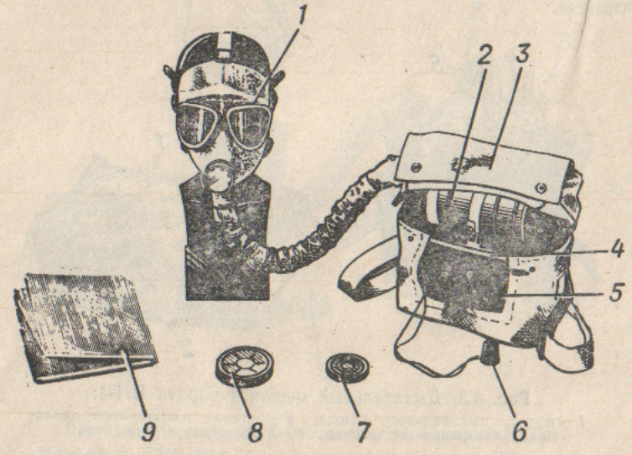
Рис. 17 ИП-4М
1-маска МИА-1; 2-регенеративный патрон РП-4; 3-сумка;
4-каркас; 5- дыхательный мешок; 6- пробка; 7- мембраны переговорного устройства; 8- незапотевающие пленки; 9- мешок для хранения.

ИП-4М состоит из: лицевой части (маски МИА-1 с соединительной трубкой), регенеративного патрона (РП-4), дыхательного мешка с каналом избыточного давления, дюралюминиевого каркаса, сумки. В комплект противогаза дополнительно входят незапотевающие пленки, мембраны переговорного устройства, утепленные манжеты.
Лицевая часть (МИА-1) состоит из корпуса, наголовника, очкового узла, переговорного устройства, обтюратора, подмасочника и присоединенной (наглухо) к маске лицевой части соединительной трубки. На свободном ее конце имеется ниппель для присоединения к регенеративному патрону. Трубка помещена в чехол из прорезиненной ткани. Маска МИА-1 выпускается трех размеров.
Регенеративный патрон (РП-4) имеет цилиндрическую форму. На верхней крышке есть гнездо ниппеля для присоединения маски, а также пусковое устройство винтового типа с чекой и пломбой. РП снаряжен веществом Б-2И, обеспечивающим получение кислорода, поглощение диоксида углерода и паров воды. На нижней крышке тоже имеется гнездо ниппеля – для присоединения дыхательного мешка. Оба гнезда закрыты заглушками и опломбированы. На цилиндрической части РП нанесена маркировка: первая строка- название патрона (РП-4), вторая – условные обозначения предприятия-изготовителя (цифрой), месяц и две последние цифры года изготовления, номер партии; третья – номер патрона в партии. Пусковое устройство запускает РП и включает противогаз. Оно состоит из ряда элементов, обеспечивающих вскрытие ампулы (с раствором серной кислоты) и производство начального объема кислорода, необходимого для первичного дыхания (7.8 л О₂).
Дыхательный мешок- это емкость для выдыхания газовой смеси и кислорода, производимого РП-4. Он изготовлен из прорезиненной ткани, снабжен каналом избыточного давления и ниппелем для присоединения к РП. На оси ниппеля внутри мешка установлена пружина, предохраняющая это отверстие от повреждения. Канал избыточного давления обеспечивает выпуск избытка газовоздушной смеси и поддержание в выдыхательном мешке заданного давления смеси для дыхания.
Каркас – служит для размещения дыхательного мешка и исключает сдавливание его внешними силами при применении противогаза. Изготовлен из дюралюминия. В верхней части имеет хомут с замком для крепления регенеративного патрона.
Сумка противогаза – прямоугольной формы, крышка ее застегивается на кнопки. Внутри карман для коробки с незапотевающими пленками и коробками с мембранами. Там же помещается теплоизоляционная прокладка для защиты кожи рук и тела от ожогов при работе в противогазе.

Технические характеристики ИП-4М:
- эксплуатационный диапазон температур от -40⁰ С до +40⁰ С
- время нахождения в противогазе:
а) в состоянии покоя – не более 180 мин;
б) при средней физической нагрузке – не более 60 (75) мин;
в) при тяжелой физической нагрузке – не более 30 (45) мин;
В скобках указано время работы в ИП без изолирующих средств защиты кожи.
- время непрерывной работы со сменой регенеративных патронов (РП-4М) – не более 8 часов;
- периодичность пользования противогазом – 3,4 часа ежедневно в течении двух недель;
- размеры маски МИА-1 – 1,2,3;
- масса противогаза – не более 3,5 кг;
- гарантийный срок хранения : противогаз без регенеративного патрона – 5 лет, с регенеративным патроном в упаковке предприятия-изготовителя – 5 лет; противогаза с регенеративным патроном РП-4 – 1 год;

5.3 Подготовка изолирующего противогаза (ИП-4, ИП-4М) к использованию, включение в противогаз.
Подготовка ИП включает: Проверку комплектности, внешний осмотр, подбор лицевой части по размеру и проверку ее герметичности, сборку и проверку герметичности собранного противогаза. При проверке комплектности устанавливают наличие всех элементов (узлов). Внешним осмотром проверяют целость и исправность составных частей, прочность всех соединений, срок годности регенеративного патрона. Подбор лицевой части аналогичен подбору лицевой части фильтрующего противогаза. Герметичность ее предварительно проверяют следующим образом: надевают лицевую часть, плотно прижимают ниппель соединительной трубки к ладони и делают глубокий вдох. Если при вдохе воздух не проходит, то лицевая часть считается герметичной. После этого противогаз проверяется в собранном виде. При его сборке:
- распломбируют регенеративный патрон и подсоединяют его к дыхательному мешку;
- укладывают РП–4 в гнездо каркаса и закрепляют;
- подготавливают к действию пусковое устройство (пусковой брикет, ампула с серной кислотой, приспособление для раздавливания ампулы);
- выполняют действия по предохранению стекол очков от запотевания и замерзания;
-присоединяют лицевую часть к регенеративному патрону.
Герметичность собранного противогаза проверяют с использованием реометра – манометра по специальной методике, предусматривающей проверку: герметичности противогаза при разрежении и избыточном давлении; исправности действия клапанной коробки. По ее окончании отсоединяют лицевую часть, вставляют заглушки в гнездо ниппеля РП(в противогазе ИП-4 лицевая часть не отсоединяется, а отверстие закрывается пробкой), укладывают лицевую часть в сумку, куда кладут также заполненную карточку – формуляр противогаза. Проверенный таким образом противогаз при отсутствии неисправностей считают подготовленным к использованию. Носят ИП на левом боку, на груди или на спине. Для включения в противогаз ИП-4 необходимо:
- вынуть из сумки лицевую часть;
- пробку из патрона лицевой части вложить в сумку;
- снять головной убор, надеть лицевую часть;
- привести в действие пусковое устройство РП-4. Для чего выдернуть предохраняющую чеку и ввернуть винт пускового устройства до отказа по направлению часовой стрелки;
- убедиться в срабатывании пускового брикета;
- надеть головной убор, закрыть и застегнуть крышку.

Требования к безопасности при работе с изолирующими противогазами.
Хранятся ИПы в специальных шкафах – стеллажах отдельно другого снаряжения и имущества. Запрещается их хранить вместе с кислотами, щелочами, гарюче-смазочными материалами и легковоспламеняющимися веществами. К работе в ИП личный состав допускается после медицинского освидельствования, прохождения курса обучения, тренировок и сдачи зачета. При эксплуатации противогаза необходимо соблюдать следующие меры безопасности:
- число лиц, одновременно работающих в ИПах в одном помещении должно быть не менее двух, и с ними должна поддерживаться непрерывная связь;
- в задымленных помещениях, емкостях, цистернах каждый работающий в ИПе обвязывается тросом, другой конец которого должен находиться у специально назначенного дежурного вне задымленного помещения;
- повторное использование ИП, подвергшихся воздействию агрессивной жидкости, допустимо только после нейтрализации этой жидкости и тщательной проверки состояния ИП;
- перед работами в помещении или внутри цистерны из-под токсичных веществ нужно, по возможности, проверить помещение, продегазировать цистерну;
- не начинать работу в ИПе пока не убедитесь, что пусковой брикет при запуске сработал;
в случае перерыва в работе, когда можно снять лицевую часть, РП-4 должен быть заменен.

